FOTO PENYERAHAN BANTUAN KEJADIAN ANGIN PUTING BELIUNG
DI DESA SUMBER MAKMUR RT.01 KECAMATAN TAKISUNG

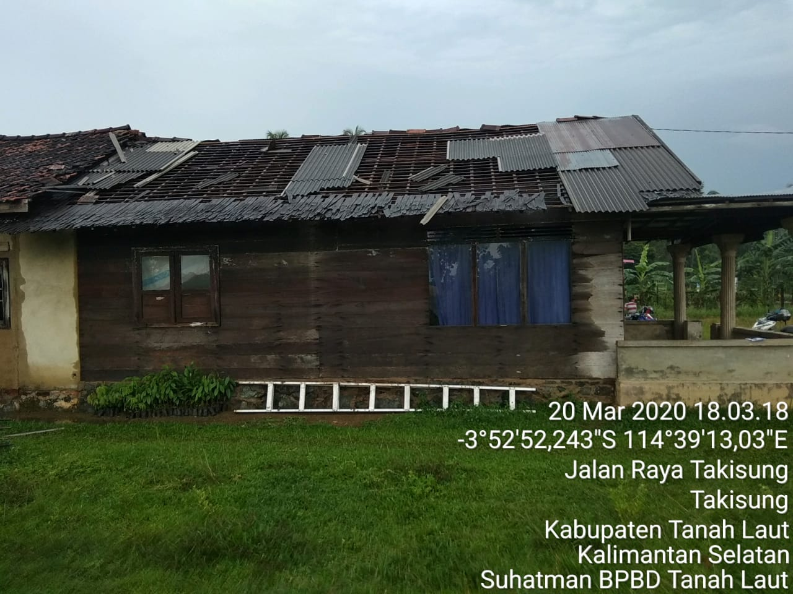
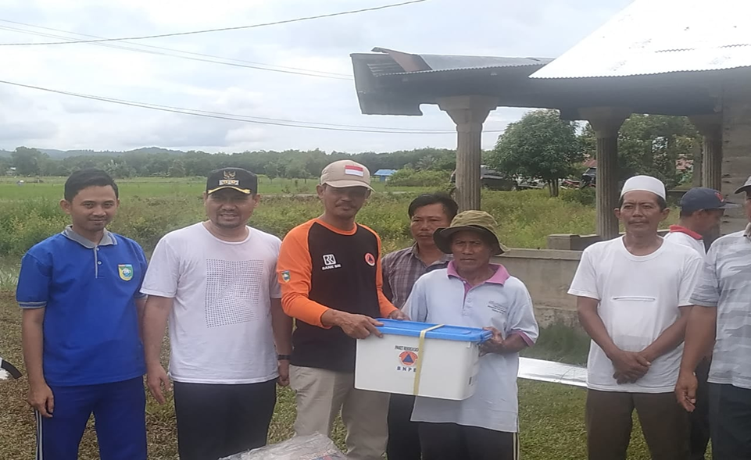 | 

